Пензенский государственный университет

Кафедра "Вычислительная техника"

**ОТЧЕТ**

по лабораторной работе №

по курсу «Программирование»

на тему "Строки"

Выполнили:

Студенты группы 22ВВ2

Беляев Д. И.

Захаров А. С.

Приняли:

Юрова О. В.

Патунин Д. В.

Пенза 2022

**Название**Строки

**Цель работы**Изучение правил описания, ввода-вывода и основных функций обработки символьных (строковых) данных.

**Лабораторное задание**

В произвольном тексте найти и отпечатать все слова длиной 5 символов.

**Ход работы:**

1. **Схема программы**

* **main.c**

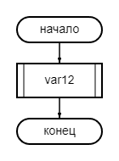

* **func.h  
  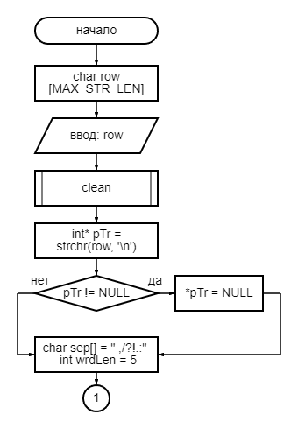**

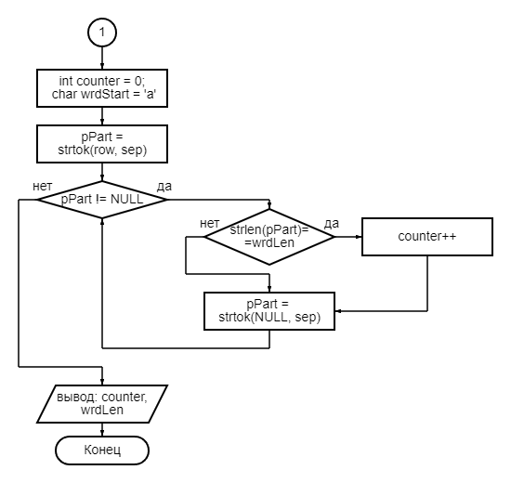

1. **Код программы**

* **main.c**#define _CRT_SECURE_NO_WARNINGS

#include <stdio.h>

#include <string.h>

#include "func.h"

#define MAX_STR_LEN 100

int var1();

int var12();

int main()

{

printf("Var12\n\n");

var12();

return 0;

}

int var12()

{

// Задаем массив

char row[MAX_STR_LEN];

printf("Insert line: ");

fgets(row, MAX_STR_LEN, stdin);

// Убираем лишние символы из буффера

clean();

// Убираем \n

int* pTr = strchr(row, '\n');

if (pTr != NULL)

*pTr = NULL;

// Основной код

char sep[] = " ,/?!.:";

char* pPart;

int counter = 0;

int wrdLen = 5;

pPart = strtok(row, sep);

printf("word(s) that len is %d: ", wrdLen);

while (pPart != NULL)

{

if (strlen(pPart) == wrdLen)

{

counter++;

printf("%s ", pPart);

}

pPart = strtok(NULL, sep);

}

printf("\nThere are/is '%d' word(s) that len is '%d'", counter, wrdLen);

return 0;

}

* **func.h**#pragma once

#include <stdlib.h>

#include <time.h>

// generate random bumber

int random()

{

// числа генерируются от 10 до 99

int n = 10;

int m = 99;

// генерируется рандомное число

int r = n + rand() % (m - n + 1);

return r;

}

// find sum of array

int summ(int* pLocalArr, int len)

{

int* pFinal = pLocalArr + len;

int sum = 0;

for (pLocalArr; pLocalArr < pFinal; pLocalArr++)

{

sum += *pLocalArr;

}

return sum;

}

int clean()

{

fseek(stdin, 0, SEEK_SET);

return 0;

}

1. **Пояснительный текст к программе**На вход получаем строку длиной не более 100 символов, разбиваем ее по пробелам и находим элементы, длина которых равна 5 символам
2. **Трассировка**

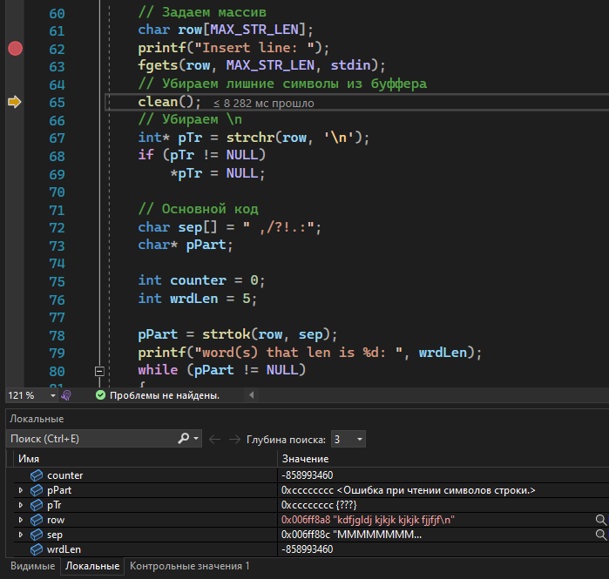

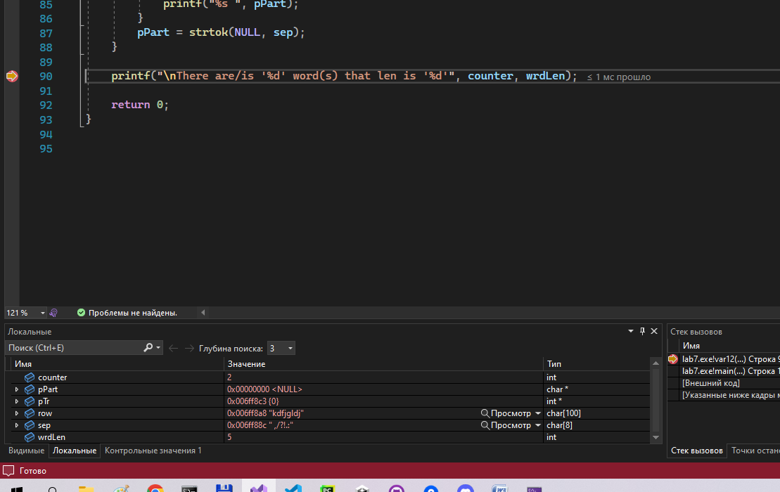

1. **Результат работы программы**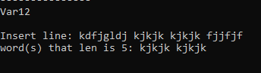

**Вывод:**Мы изучили правила описания, ввода-вывода и основных функций обработки символьных (строковых) данных. Благодаря полученным навыкам мы написали программу, которая находит элементы в строке длиной 5 символов.